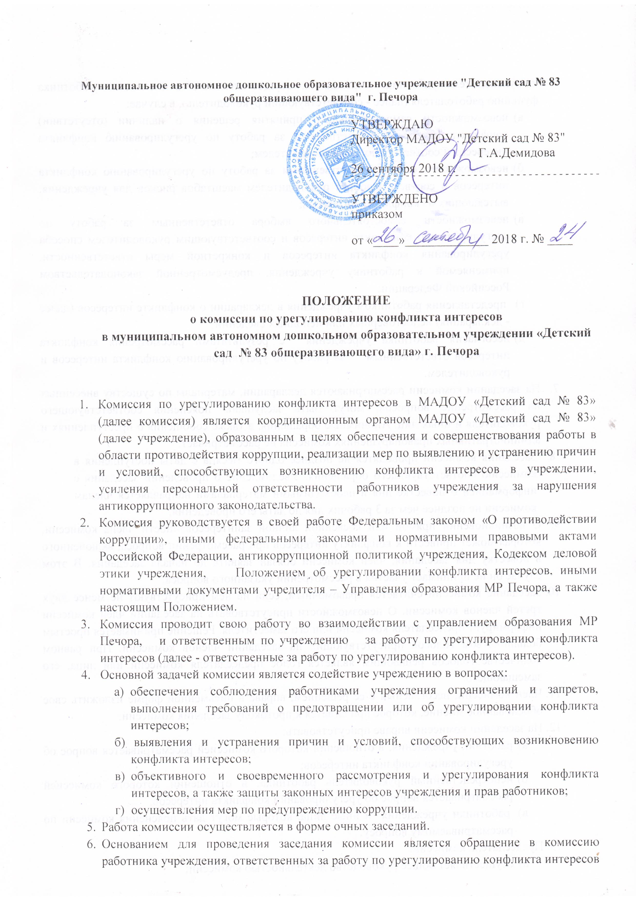
- руководителя работника учреждения, осуществляющего в отношении работника функцию работодателя (далее - соответствующий руководитель), в случае:
    - невозможности самостоятельного принятия решения о наличии (отсутствии) конфликта интересов ответственным за работу по урегулированию конфликта интересов и соответствующим руководителем;
    - невозможности оценки ответственными за работу по урегулированию конфликта интересов и соответствующим руководителем масштабов рисков для учреждения, вытекающих из конфликта интересов;
    - невозможности самостоятельного выбора ответственным за работу по урегулированию конфликта интересов и соответствующим руководителем способа урегулирования конфликта интересов и конкретной меры ответственности, применяемой к работнику учреждения, предусмотренной законодательством Российской Федерации;
    - представления работником учреждения в декларации о конфликте интересов (далее - декларация) недостоверных или неполных сведений;
    - несогласия работника учреждения с результатами рассмотрения конфликта интересов ответственным за работу по урегулированию конфликта интересов и руководителем.
- На заседании комиссии рассматриваются декларации, материалы по существу внесенных на рассмотрение вопросов, могут быть заслушаны пояснения соответствующего руководителя и иных лиц. Анонимные обращения, а также сообщения о преступлениях и административных правонарушениях комиссия не рассматривает.
- Заседания комиссии проводятся не позднее одного месяца с даты поступления в комиссию соответствующего обращения. Уведомление о проведении заседания с информацией о повестке дня и необходимыми материалами направляется членам комиссии не позднее чем за 3 рабочих дня до даты его проведения.
- О возникновении прямой или косвенной личной заинтересованности члена комиссии, которая может привести к конфликту интересов при рассмотрении вопроса, включенного в повестку дня заседания, член комиссии обязан заявить до начала заседания. В этом случае он не принимает участия в рассмотрении указанного вопроса.
- Заседание комиссии считается правомочным, если на нем присутствуют не менее двух третей членов комиссии. О невозможности присутствовать на заседании член комиссии информирует председателя комиссии или его заместителя. Решение принимается простым большинством голосов присутствующих на заседании членов комиссии. При равном количестве голосов решающим является голос председателя комиссии или лица, его замещающего.
- Член комиссии, несогласный с ее решением, вправе в письменной форме изложить свое обоснованное мнение, которое прилагается к протоколу заседания комиссии.
- На заседании комиссии вправе присутствовать:
- работник учреждения, в отношении которого комиссией рассматривается вопрос об урегулировании конфликта интересов;
- непосредственный руководитель работника, в отношении которого комиссией рассматривается вопрос об урегулировании конфликта интересов;
- работники учреждения и иные лица, которые могут дать пояснения комиссии по рассматриваемому вопросу.
- Председатель комиссии:
- осуществляет общее руководство деятельностью комиссии;
- распределяет обязанности между членами комиссии;
- дает в рамках своих полномочий поручения членам комиссии;
- назначает дату заседания комиссии;
- утверждает повестку дня заседания комиссии;
- определяет список лиц, привлекаемых к участию в заседании комиссии;
- рассматривает ходатайства о приглашении на заседание комиссии иных лиц, принимает решение об удовлетворении (об отказе в удовлетворении) ходатайств о приобщении к материалам заседания и рассмотрении дополнительных материалов;
- представляет комиссию в отношениях с государственными органами, организациями и гражданами по вопросам, относящимся к компетенции комиссии;
- осуществляет иные действия по организации и планированию деятельности комиссии.
- Секретарь комиссии:
- осуществляет регистрацию и подготовку к заседаниям комиссии материалов, являющихся основанием для их проведения, докладывает указанные материалы председателю комиссии;
- подготавливает предложения о дате, времени и месте проведения заседаний комиссии;
- информирует членов комиссии, ответственных за работу по урегулированию конфликта интересов, руководителя, работника учреждения и иных лиц о дате, месте, времени проведения и повестке дня заседаний комиссии;
- приглашает в установленном порядке на заседание комиссии работников учреждения, а также иных лиц;
- запрашивает у должностных лиц учреждения необходимую информацию и материалы по вопросам, относящимся к компетенции комиссии;
- ведет протокол заседания комиссии;
- осуществляет подсчет голосов при голосовании;
- вносит председателю комиссии предложения по организации и планированию работы комиссии;
- осуществляет хранение материалов, связанных с работой комиссии; к) осуществляет иные действия, связанные с обеспечением деятельности комиссии.
- При необходимости в дополнительных материалах и пояснениях они запрашиваются у ответственных за работу по урегулированию конфликта интересов и соответствующего руководителя, а также у иных лиц.
В протоколе заседания комиссии указываются:
- дата заседания комиссии, присутствующие на заседании члены комиссии и другие лица;
- формулировка каждого вопроса с указанием фамилии, инициалов и должности работника учреждения в отношении которого рассматривается вопрос;
- информация о декларации и иных материалах, на которых она основывается;
- пояснения работника по существу рассматриваемых вопросов;
- фамилии и инициалы выступивших на заседании лиц и краткое изложение их выступлений;
- результаты голосования;
- решение и обоснование его принятия;
- иные сведения.
- По итогам рассмотрения материалов по вопросам повестки дня заседания комиссия может принять одно из следующих решений:
- в действии (бездействии) работника конфликт интересов отсутствует;
- личная заинтересованность работника приводит или может привести к конфликту интересов. В этом случае комиссия рекомендует ответственным за работу по урегулированию конфликта интересов и руководителю принять меры по предотвращению или урегулированию конфликта интересов путем выбора способа его урегулирования, а также указывает на недопустимость нарушения требований об урегулировании конфликта интересов, установленных в целях противодействия коррупции законодательством Российской Федерации и нормативными документами учредителя, и предупреждает о мерах юридической ответственности, применяемых в случае такого нарушения, а при необходимости рекомендует применить к работнику меры дисциплинарной ответственности, предусмотренные трудовым законодательством Российской Федерации;
- работником не выполнялись требования об урегулировании конфликта интересов, установленные законодательством Российской Федерации в области противодействия коррупции, антикоррупционной политикой, Кодексом деловой этики, а также иными нормативными документами учредителя в области противодействия коррупции. В этом случае комиссия должна учитывать тяжесть совершенного работником проступка, степень его вины и иные обстоятельства;
- иное решение, обоснование принятия которого должно быть отражено в протоколе заседания.
- Решения комиссии оформляются протоколом, который подписывают председатель и члены комиссии, участвовавшие в заседании.
- Копии протокола заседания комиссии или выписки из него в 5-дневный срок со дня заседания направляются членам комиссии, руководителю, в комиссию по профилактике коррупционных и иных правонарушений, а также - по решению комиссии - иным заинтересованным лицам в установленном порядке.
- Руководитель обязан учесть содержащиеся в протоколе заседания комиссии рекомендации. О выполнении рекомендаций комиссии, в том числе принятом решении, руководитель в месячный срок со дня получения протокола заседания комиссии письменно уведомляет учредителя. Указанное решение оглашается секретарем комиссии на ближайшем заседании комиссии и принимается к сведению без обсуждения.
- Члены комиссии и лица, участвующие в ее заседании, не вправе разглашать сведения, ставшие им известными в ходе работы комиссии.
- Организационно-техническое и документационное обеспечение работы комиссии и контроль за исполнением принятых ею решений осуществляет комиссия по профилактике коррупционных и иных правонарушений.

